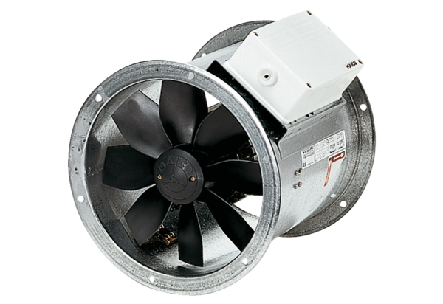Осевой трубный вентилятор EZR 45/6 BКомплект поставки: 1 штукАссортимент: C
Номер артикула: 0086.0010Изготовитель: MAICO

